ПАМЯТКА ДЛЯ НАСЕЛЕНИЯ
«Как не допустить пожара из-за электрообогревателя»
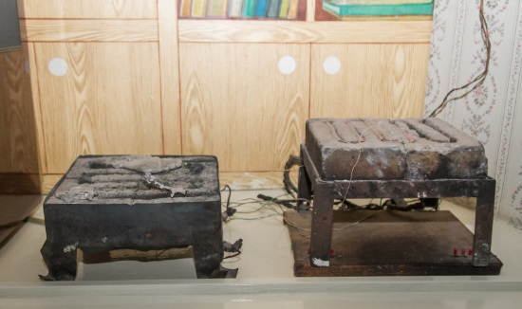 | С приходом похолодания многие используют для обогрева жилья электронагревательные приборы. Но неправильная эксплуатация электрообогревателей может стать причиной пожаров в жилье.  Впереди еще осенние и зимние месяцы, когда могут использовать для дополнительного обогрева жилья нагреватели. Поэтому спасатели предупреждают о необходимости соблюдения правил пожарной безопасности.  Чтобы обогреватель защитил вас от холода и при этом не лишил имущества, напоминаем правила пожарной безопасности при использовании обогревателей.
Правила использования обогревателя необходимо не только запомнить, но и следовать им.
Помните, что у каждого прибора есть свой срок эксплуатации, который в среднем составляет около 10 лет, использование свыше установленного срока может привести к печальным последствиям.
Систематически проводите проверку исправности электропроводки, розеток, щитков и штепсельных вилок обогревателя.
Следите за состоянием обогревательного прибора: вовремя ремонтируйте и заменяйте детали, но эти работы должны проводить только квалифицированные специалисты-электрики.
Избегайте перегрузки электросети и старайтесь не включайте сразу несколько мощных потребителей энергии.
Не оставляйте включенными электрообогреватели на ночь и без присмотра, не используйте их для сушки вещей.
Не позволяйте детям играть с электрообогревателями.
Устанавливайте прибор на безопасном расстоянии от занавесок или мебели.
Не используйте обогреватель в помещении с лакокрасочными материалами, растворителями и другими воспламеняющимися жидкостями.
Регулярно очищайте обогреватель от пыли - она может воспламениться.
Не пропускайте сетевые провода обогревателя под коврами и другими покрытиями.
Не ставьте на провода тяжелые предметы, например, мебель.
Следите за тем, чтобы электровилки и розетки не нагревались - это первый признак неисправности электроприбора или перегрузки сети.
Если прибор воспламенился, нужно немедленного его обесточить. Заливать водой горящий электроприбор, подключенный к электросети, нельзя. Необходимо накрыть загоревшееся устройство плотной тканью (одеялом или пледом), вызвать пожарных и покинуть помещение, предупредив соседей о возгорании.
В случае, если произошли чрезвычайная ситуация или пожар, ​необходимо незамедлительно сообщить​ о случившемся по телефонам:
- пожарно-спасательная служба МЧС России «101»;
- единый телефон вызова экстренных служб «112»;
- телефон доверия ГУ МЧС России (343) 262-99-99.
Отделение организации службы подготовки и пожаротушения 9 ПСО ФПС ГУ МЧС России по Свердловской области

